云南大学软件学院 实验报告

课程： 软件过程与管理 学期： 2024 - 2025学年 第一学期 任课教师： 莫启

专业： 软件工程 学号： 20221120044 姓名： 唐嘉骏 成绩：

**实验1**

1. 利用BPMN建模如下过程组合。具体地，使用开源的BPMN建模工具Yaoqiang-BPMN-Editor：<http://bpmn.sourceforge.net/>建模该过程组合，基于BPMN的语义分析该过程组合中存在的错误及导致错误的原因。基于该错误，在BPMN模型上设计一种解决错误的方案。

**过程组合说明：**Fig. 1. illustrates a ‘Purchase process’ scenario. It has four participants: Customer, Agency, Supplier and Bank. This process composition works as follows:

* Customer sends a purchase order to Agency (Interaction 1).
* After Agency receives the order, it queries the credit of Customer from Bank (Interaction 2) and the stock from Supplier (Interaction 4). If the credit is good (Interaction 3) and the stock quantity is enough (Interaction 5), it will send the payment request to Customer (Interaction 7).
* After Customer pays the order by credit card or cash (Interaction 8), Agency will inform Supplier to ship the goods (Interaction 9). Supplier will ship the goods to Customer (Interaction 10).
* After Customer receives the goods, it will send receptions to Agency and Supplier (Interactions 11 and 12).
* Customer can abort the transaction before it pays the order. Agency can abort the transaction before it sends the payment requests. If one participant aborts the transaction, it must notify the other two participants (Interaction 6).

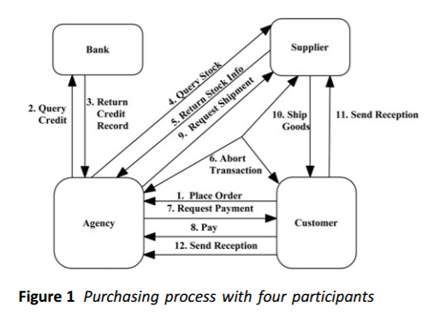

该过程组合中存在的错误为：

1. 查询信用和查询库存应该并行执行。
2. 用户可以通过信用卡或者现金来支付订单，但图中没有具体选择过程。
3. 用户向代理商和供应商发送收据应该是并行执行。
4. 用户放弃订单不一定在支付之前，还可能会在支付后放弃订单。

解决方案：

1. 在查询信用和库存前加并行网关，达到并行执行的效果。
2. 将支付任务转化为一个排他结构：选择现金（Cash）或信用卡（Credit Card）。
3. 用并行网关在让向代理商和供应商发送收据两个任务并行。
4. 在支付任务后加入排他网关，以满足顾客在支付之后取消订单的功能，同时在供应商和代理商的接收收据任务之前加入基于消息触发的排他网关，用来与顾客进行同步。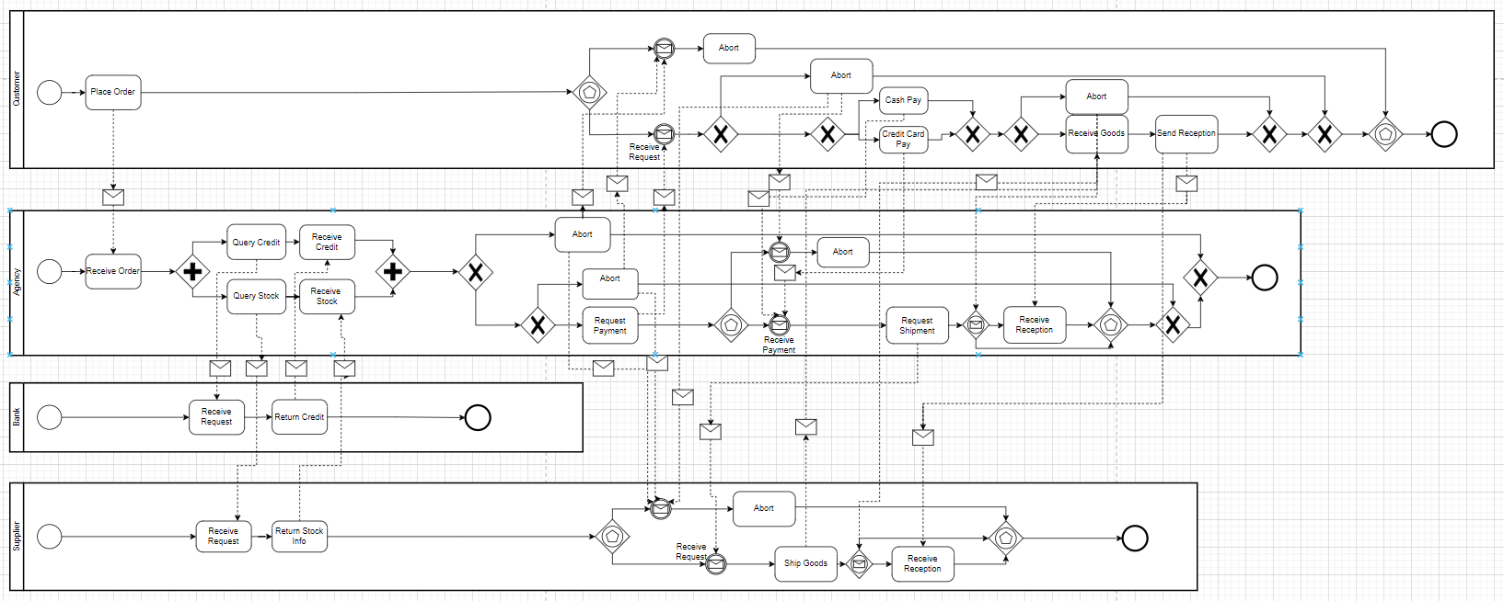
5. 给定如下BPMN建模的过程组合，利用BPMN的语义分析其是否存在错误，若存在，请阐述错误是如何导致的，并在BPMN模型上设计一种解决错误的方案。

**过程组合说明：**图2展示模型为德国科隆大学申请入学流程，该模型包括学生和学校两个参与者。学生首先准备线上申请(applyOnline)，然后填写相关申请(OnlineProtocal)并邮寄给学校 (SendDocuments)，学校收到申请后(ReceiveDocuments)进行相关审核(CheckDocuments)并评价(Evaluate)。之后，学生支付测试费用(PayAptitudeTest)和参加能力测试(TakeAptitudeTest)或放弃(Skip)。学校会准备能力测试(InvitAptitudeTest)或者接续等待接收申请(KeepApplicantPool)。测试完成后，学生等待测试结果(WaitResults)，如果不通过会收到拒绝通知(ReceiveReject)，通过会收到确认录取通知(ReceiveAccept))。学校完成测试后，会给学生发送通知，不通过则拒绝(SendReject)，通过则发送录取通知(SendAccept)。



**图2** 德国科隆大学申请入学流程

该BPMN建模的过程组合的主要的问题是：

1. 通过和拒绝的信息反了，accept信息指向了接受拒绝的任务，reject信息指向接受通过的任务。
2. 付款（Pay Aptitude Test）和参加测验（Take Aptitude Test）应该是顺序执行，先付款后参加测验，而不是并行。
3. 评估（Evaluate）后应该向Student发送评估结果信息，这个地方应该有同步，并根据评估结果再确定是否有参加测试的资格。
4. 等待结果应该紧跟在参加测试（Take Aptitude Test）之后，而不应该在排他网关之后。
5. Skip任务之后应该直接终止，而不应该后接收到结果。
6. 学校应该在接收到学生付款之后再进行准备能力测试(Invite Aptitude Test)或者接续等待接收申请(Keep Applicant Pool)等操作，这个地方也需要同步。
7. 准备能力测试(Invite Aptitude Test)和接续等待接收申请(Keep Applicant Pool)应该是一种条件关系，继续接受申请应该是一个循环事件，等到某个事件达成，比如学校准备好后，再进入准备能力测试阶段，而不是简单的排他关系。

解决方案：

1. 将accept和reject信息进行调换。
2. 将并行网关删除，换为顺序执行。
3. 加入发送评估信息（Send Evaluation）和接受评估信息（Receive Evaluation）任务，通过信息进行同步。并在发送评估信息后和接收评估信息后都加入排他网关，如果被拒绝两个角色都应该直接终止，只有评估通过才能进行接下来的任务。
4. 将等待结果（Wait Results）移到排他网关前面。
5. 将收到结果任务组合内移到Take Aptitude Test那一侧，Skip直接连到事件结束。
6. 学校加入收到付款（Receive Payment）任务，进行同步。
7. 将排他网关改为一个，如果学校准备好了，就转移到准备测验任务，否则循环进行继续接受申请任务。

